Pour quelles marchandises faut-il un passeport phytosanitaire ?
Un passeport phytosanitaire sera requis à partir de 2020 pour les végétaux ou parties de végétaux destinés à la plantation. Il s’agit notamment de végétaux (y c. les plantes en pot), greffons, boutures, porte-greffes, tubercules, bulbes et cultures de tissus végétaux.
La plupart des semences ne sont pas soumises au régime du passeport phytosanitaire, puisqu’elles ne présentent pas de risques phytosanitaires. Dans les domaines des fruits, légumes et pommes de terre seul l’acquisition des semences suivantes nécessitent un passeport phytosanitaire.
− Allium cepa L. (oignon)
− Allium porrum L. (poireau)
− Capsicum annuum L. (piment d’Espelette, paprika)
− Phaseolus coccineus L. (haricot d’Espagne)
− Phaseolus vulgaris L. (haricot)
− Pisum sativum L. (pois)
− Solanum lycopersicum L. (tomate)
− Vicia faba L. (féverole)
Les consommateurs finaux qui utilisent le matériel végétal à des fins commerciales ou professionnelles (agriculteurs, horticulteurs, pépiniéristes, etc.) ne peuvent acquérir des marchandises réglementées qu’avec un passeport phytosanitaire.

Extrait de la brochure : „Le système de passeport phytosanitaire à partir de 2020“
- Le passeport phytosanitaire est obligatoire pour tous les végétaux destinés à la plantation
- Le nouveau passeport phytosanitaire est une étiquette apposée sur l’unité commerciale
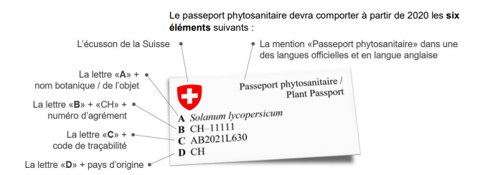
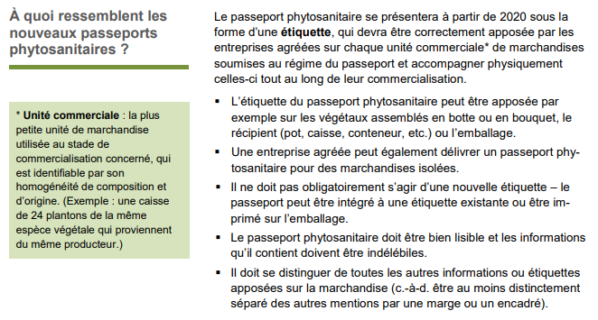
- Le contenu du passeport et sa structure sont normalisés

De plus amples informations concernant le système de passeport phytosanitaire sont disponibles sous
www.sante-des-vegetaux.ch

